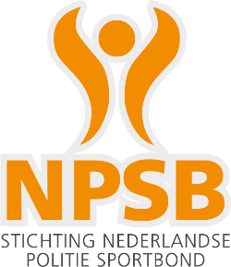

**Nieuwsbrief 2024-01**

Beste zwemmer,

Hierbij ontvang je een nieuwsbrief van NPSB / zwemmen, omdat je in de mailbox NPSB zwemmen staat. Wil je geen mail meer van NPSB / zwemmen ontvangen, laat dit dan even via de mail weten: [zwemmen@politiesport.nl](mailto:zwemmen@politiesport.nl)

Wil je een volledig overzicht over NPSB / zwemmen? Kijk dan ook eens op de website <https://www.politiesport.nl/category/sporten/zwemmen/> of volg  <https://www.facebook.com/NederlandsePolitieZwemSport/>

<https://www.instagram.com/nederlandsepolitiezwemsport/>

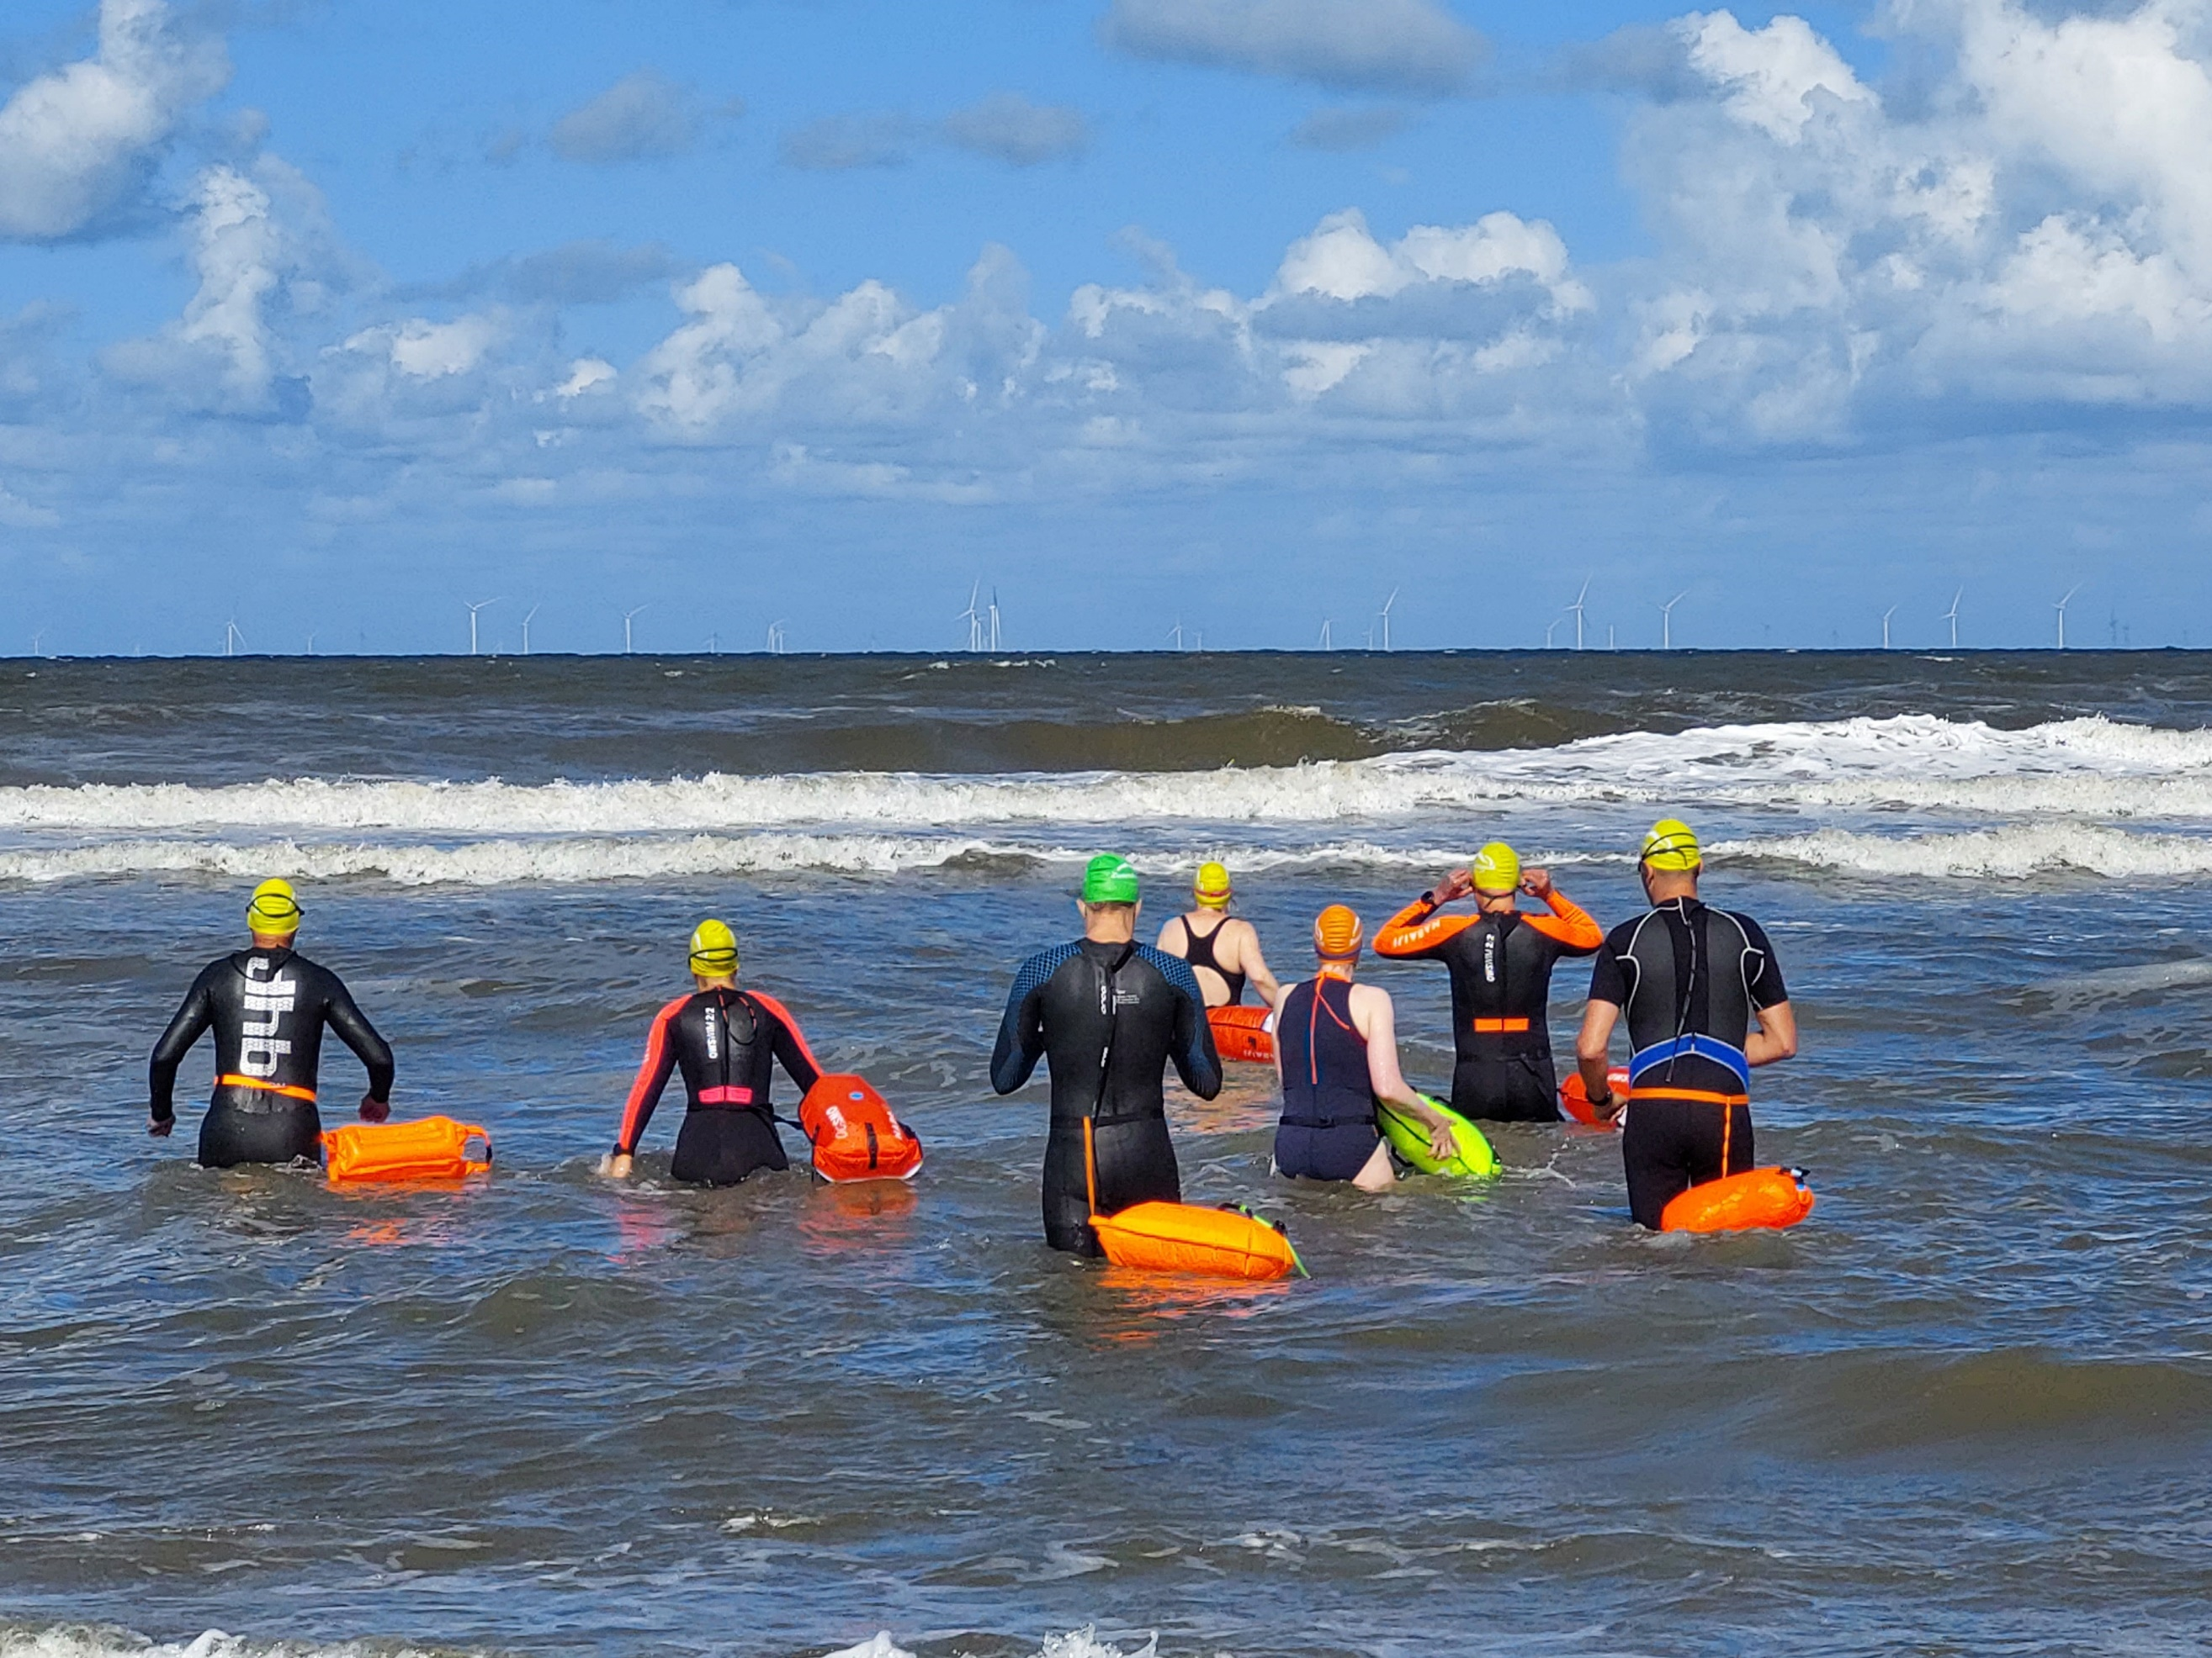

Zwemmen

**Vooruitzichten 2024**

In het jaar van de Olympische Spelen in Parijs, heb ik geprobeerd een aantal NPSB-zwem-activiteiten in te plannen (en er staat nog wat in de wacht):

**Borstcrawl-cursus te Amersfoort**

In het voorjaar (voor nu gepland op: woensdag 28 februari, 20 maart en 10 april) wordt er een Borstcrawl-cursus (verspreid over drie sessies van 1,5 uur) georganiseerd in samenwerking met Go Nord. Wil je borstcrawl leren zwemmen? Dan is dit je kans !

Zie voor verdere informatie: Nieuwsbrief NPSB Zwemmen – Borstcrawl-clinic (*volgt later*).

**Open Water-clinics rondom Utrecht**

Op woensdag 03 juli 2024 (voorafgaand aan de NK Open Water) organiseren we in samenwerking met ZwemAnalyse twee Open Water-clinics:

* Beginners: tussen 11:00 en 12:15 uur
* Gevorderden: tussen 12:45 en 14:00 uur

Tijdens de clinics worden bijvoorbeeld de volgende onderwerpen behandeld: starten in het water, navigeren, keren om een boei, drafting (hoe maak je gebruik van je tegenstander), zwemmen in drukte, slagfrequentie aanpassen aan omstandigheden en zwemtechniek.

Zie voor verdere informatie: Nieuwsbrief NPSB Zwemmen - Open Water clinics (*volgt later*).

**NK Open Water te** **Amsterdam**

Op (mogelijk: zondag 14 juli 2024) wordt het NK Open Water georganiseerd. Iedereen (Kmar en politie) mag mee doen, mits je 1 kilometer kan zwemmen. De afstand voor alle deelnemers is namelijk 1 kilometer. Er zijn aparte medailleklassementen voor mannen en vrouwen in verschillende leeftijdscategorieen (afhankelijk van het deelnemersaantal). Meer informatie vind je op <https://www.het-y.nl/openwater-zwemmen/>

Zie voor verdere informatie: Nieuwsbrief NPSB Zwemmen - NK Open Water (*volgt later*).

**Zeezwem-clinics te Wassenaar**

Op woensdag 28 augustus 2024 organiseren we in samenwerking met ZwemAnalyse twee Zeezwem-clinics:

* Beginners: tussen 11:00 en 12:15 uur
* Gevorderden: tussen 12:45 en 14:00 uur

Tijdens de clinics worden bijvoorbeeld de volgende onderwerpen behandeld:

* Vooraf: zee, stroming bepalen, muien, golven, temperatuur, zwemrichting en stroming
* Instructie over veiligheid: zwemboei, buddies, samen het water in, bij elkaar blijven, afmelden
* Zeezwemmen: de branding door, terugkomen aan land, stroomrichting bepalen, zwemmen, diverse opdrachten.

Zie voor verdere informatie: Nieuwsbrief NPSB Zwemmen – Zeezwem-clinics (*volgt later*).

**Vooruitzichten 2024 (vervolg)**

**Renkumse Rijntocht in de Rijn bij Renkum**

Op zaterdag 31 augustus 2024 organiseert RZC Renkum de Renkumse Rijntocht (2,5 of 5 km). Het lijkt me leuk om hier met een groepje aan mee te doen. Wie durft?

Zie voor verdere informatie: Nieuwsbrief NPSB Zwemmen – Renkumse Rijntocht (*volgt later*).

**Agenda**

Noteer de data alvast, hou de kalender (<https://www.politiesport.nl/sportkalender/>) in de gaten en neem alvast vrij, want ik zie jullie graag tijdens bovengenoemde evenementen!

Met vriendelijke groet, Babette Rens.

